\*\*Manual de Capacitación en Seguridad de Plataforma\*\*

\*\*Índice:\*\*

1. Introducción

2. Gestión de Acceso y Autenticación Segura

- Autenticación Segura y 2FA

- Gestión de Contraseñas

- Control de Acceso Basado en Roles

3. Política de Uso Aceptable

- Definición de Prácticas de Seguridad

- Comportamiento Esperado de los Usuarios

4. Formación y Concientización en Seguridad

- Importancia de la Seguridad

- Mejores Prácticas de Seguridad

- Identificación de Correos Electrónicos de Phishing

- Protección de Información Confidencial

5. Conclusiones

6. Recursos Adicionales

---

\*\*1. Introducción:\*\*

Bienvenidos al Manual de Capacitación en Seguridad de Plataforma. Este manual está diseñado para ayudarte a comprender y aplicar prácticas de seguridad esenciales al utilizar nuestra plataforma. Tu seguridad y la de nuestra plataforma son nuestra máxima prioridad. Sigue estas pautas para garantizar un entorno seguro para todos.

\*\*2. Gestión de Acceso y Autenticación Segura:\*\*

- \*\*Autenticación Segura y 2FA:\*\* Asegúrate de utilizar contraseñas seguras que combinen letras, números y símbolos. Además, habilita la autenticación de dos factores (2FA) siempre que sea posible. Esto proporciona una capa adicional de seguridad al requerir una segunda forma de verificación.

- \*\*Gestión de Contraseñas:\*\* Evita contraseñas débiles como "12345678". Sigue las políticas establecidas para crear contraseñas robustas y cambia tus contraseñas periódicamente. Nunca compartas tus contraseñas con nadie y utiliza contraseñas únicas para diferentes servicios.

- \*\*Control de Acceso Basado en Roles:\*\* El acceso a funciones específicas estará restringido según tu nivel de autorización. No compartas ni solicites acceso a funciones para las que no tienes autorización. Esto garantiza la confidencialidad y seguridad de los datos.

\*\*3. Política de Uso Aceptable:\*\*

- \*\*Definición de Prácticas de Seguridad:\*\* Familiarízate con nuestras prácticas de seguridad establecidas. Estas pautas definen cómo debes interactuar con la plataforma de manera segura y responsable.

- \*\*Comportamiento Esperado de los Usuarios:\*\* Actúa de manera ética y responsable mientras utilizas la plataforma. No participes en actividades maliciosas, como el intento de acceder a áreas no autorizadas o la divulgación de información confidencial.

\*\*4. Formación y Concientización en Seguridad:\*\*

- \*\*Importancia de la Seguridad:\*\* Comprende por qué la seguridad es fundamental para proteger tus datos y los de la plataforma. Un error de seguridad podría tener consecuencias graves.

- \*\*Mejores Prácticas de Seguridad:\*\* Aprende y aplica las mejores prácticas de seguridad, como no dejar tu sesión abierta en dispositivos públicos, bloquear tu dispositivo cuando no lo uses y mantener tu software actualizado.

- \*\*Identificación de Correos Electrónicos de Phishing:\*\* Aprende a reconocer correos electrónicos de phishing, que intentan engañarte para revelar información confidencial. No hagas clic en enlaces sospechosos ni compartas datos personales.

- \*\*Protección de Información Confidencial:\*\* Mantén la información confidencial segura. No compartas datos sensibles por correo electrónico y utiliza medios seguros para transmitir información confidencial.

\*\*5. Conclusiones:\*\*

La seguridad es responsabilidad de todos. Al seguir estas pautas y prácticas de seguridad, contribuyes a un entorno en línea más seguro para ti y para todos los usuarios de nuestra plataforma. Recuerda que la seguridad es un proceso continuo, y tu compromiso es fundamental.

\*\*6. Recursos Adicionales:\*\*

Consulta nuestros recursos adicionales para obtener más información sobre seguridad en línea, consejos de protección y cómo mantener tus datos seguros.

---

Este manual proporciona una visión general de las prácticas de seguridad esenciales para utilizar nuestra plataforma de manera segura. Asegúrate de personalizarlo según las políticas y características específicas de tu plataforma, y considera la posibilidad de incluir ejemplos relevantes y escenarios de capacitación.

Manual de usuario

Administrador: El panel de administrador es el que se encarga de la gestion de usuarios y areas administrativas

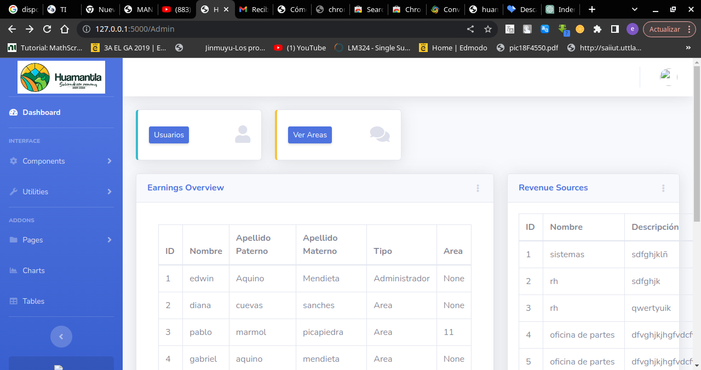

El usurio administrador es el encargado de agregar usuarios editarlos y eliminarlos

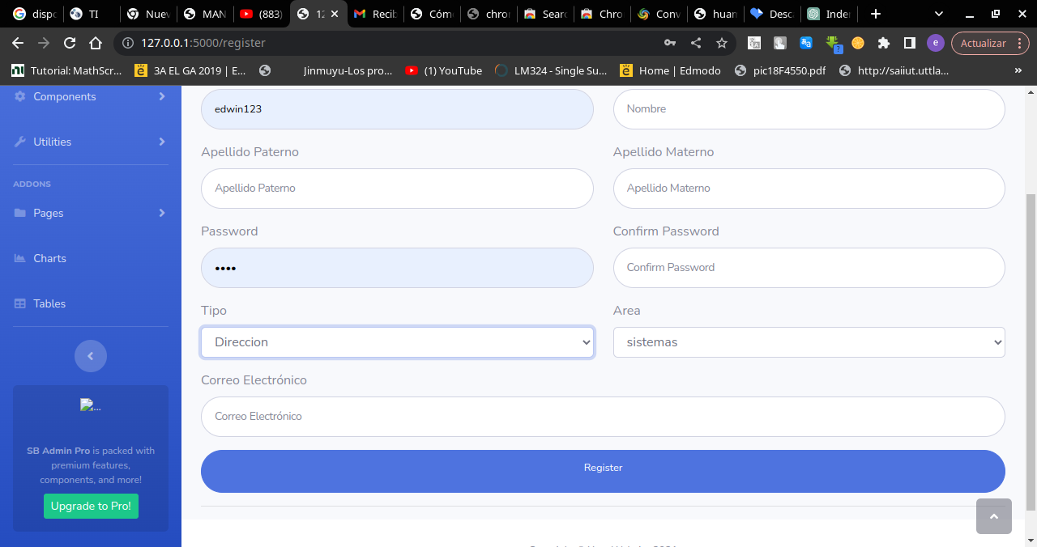

El correo electrónico de usuario es a donde se enviarán las credenciales de inicio de sesión del usuario agregado. El tipo de usuario corresponde al rol del usuario agregado dentro del sistema, donde "área" corresponde al usuario de cada área, quien hará las requisiciones. "Dirección" corresponde al usuario encargado de aceptar dichas requisiciones, y finalmente, el usuario administrador es el encargado de la administración general.

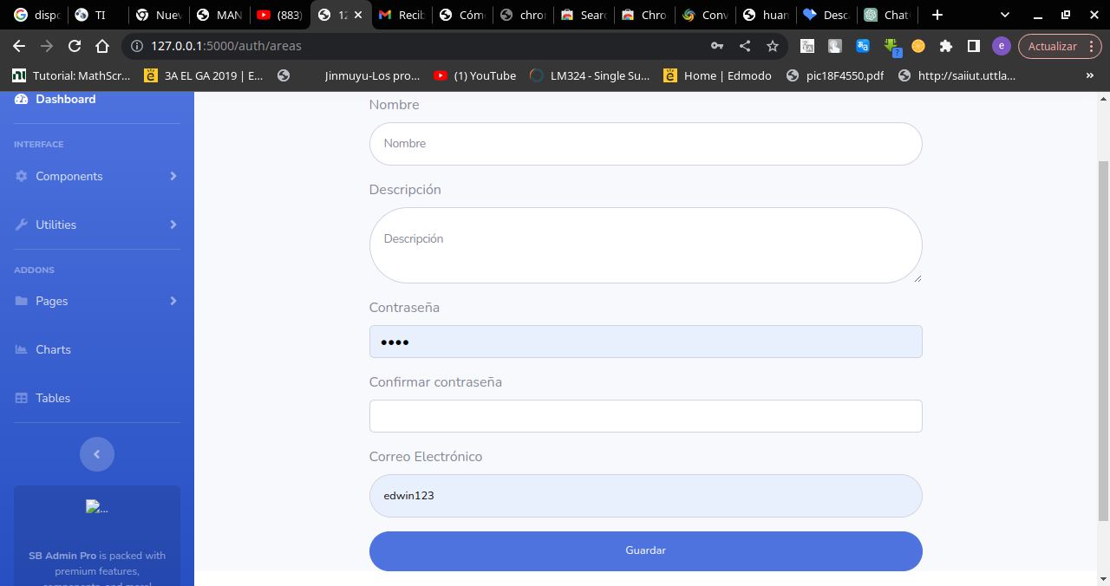

El formulario para agregar un área administrativa solicita contraseña y correo. El correo corresponde al correo del área administrativa desde el cual se enviarán las requisiciones en formato PDF, solicitadas por el usuario. La contraseña se refiere a la clave de aplicación que otorga Gmail.

Usuario de Area:

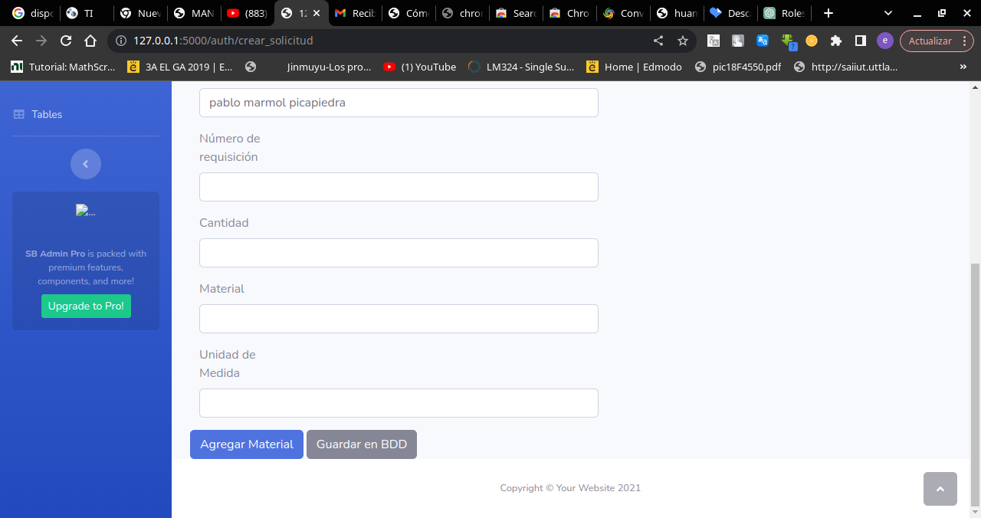

El formulario para crear una petición es bastante simple, solo se deben completar los campos requeridos. El botón azul es el que genera el formato PDF y lo envía automáticamente por correo. El botón gris es el que guarda la información del material pedido en nuestra base de datos. Si ya se ha agregado un material y deseas solicitar más dentro del mismo formato, asegúrate de presionar el botón gris después de solicitar un material adicional. Al final, presiona el botón azul para que se genere tu petición.

El usuario podrá verificar las peticiones que ha realizado dentro de cada formato utilizando el número de petición y la fecha correspondiente.

Usuario tipo dirección:

El usuario puede experimentar problemas al iniciar sesión si no cuenta con una conexión a internet fluida. Este usuario recibirá las notificaciones por correo electrónico con las solicitudes al iniciar sesión, lo que podría ocasionar un ligero retraso en el proceso de inicio de sesión de unos segundos.

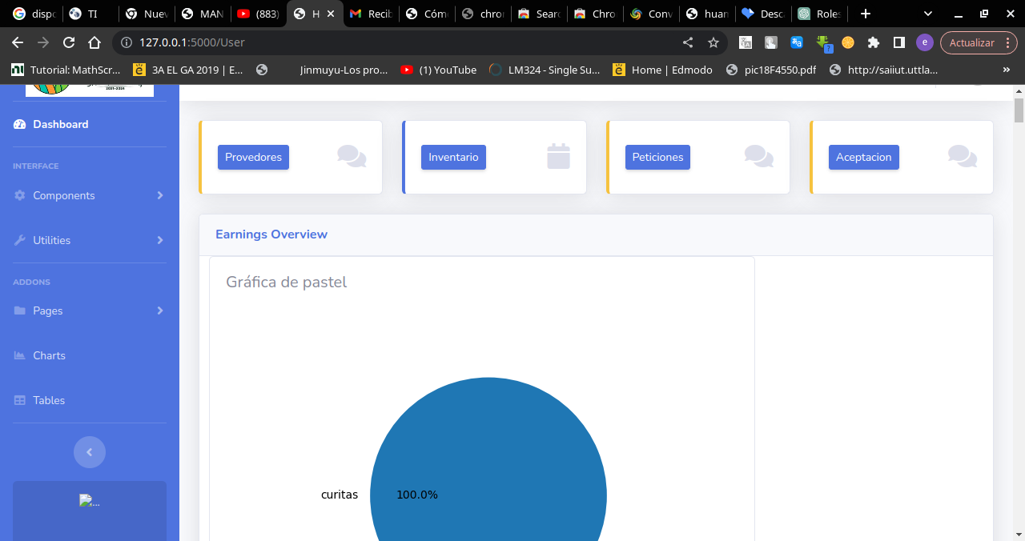

El inicio muestra el porcentaje de materiales en una gráfica, así como las notificaciones de las peticiones realizadas en los últimos días.

Los formularios para agregar materiales y proveedores son bastante sencillos, pero es necesario mencionar que primero se debe agregar el proveedor y posteriormente el material. Los proveedores se presentan en el formulario como una lista desplegable; simplemente selecciona el que desees.

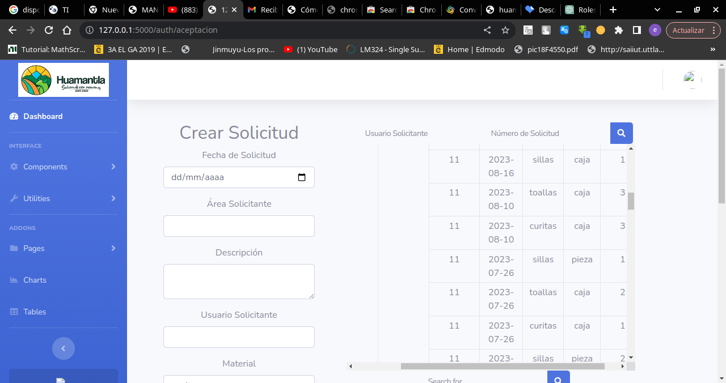

El formulario de la requisición solicita información sobre la petición que se está aceptando. Además, cuenta con ventanas auxiliares que permiten verificar las peticiones realizadas y los materiales disponibles. En el formulario, los materiales se presentan en una lista desplegable. Asegúrate de tener suficientes materiales en inventario al asignar cantidades. Si no hay suficiente cantidad disponible, el sistema te notificará y tendrás que intentarlo nuevamente.

El botón gris es el que registrará los datos de la petición aceptada. Para aceptar otra petición, solo necesitas asegurarte de haber presionado dicho botón. Si la nueva petición está dentro del mismo formato, simplemente cambia la información del material. Al finalizar la aceptación de todas las peticiones en el mismo formato, presiona el botón azul. Automáticamente se generará y descargará el PDF.

Usuario

El sistema cuenta con la opción de "Perfil" en la esquina superior. Desde allí, podrás visualizar tu información y actualizarla según sea necesario. También encontrarás la opción de "Cerrar Sesión" para salir del sistema.